|  |
| --- |
| Gemeenteloods Energieneutraal |

De gemeenteloods van de gemeente Veere staat in Grijpskerke aan de Baayenhovenseweg 4. Bij de aankoop van de gemeenteloods is afgesproken de loods te verduurzamen en energieneutraal te maken.

Dit pas ook bij de doelstelling van de gemeente Veere om in 2030 als gemeentelijke Het verduurzamen van de gemeenteloods is uitgevoerd door ZiZo!

|  |
| --- |
| Maatregelen |

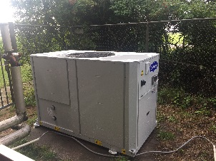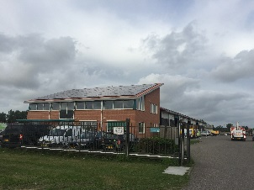Om de gemeenteloods energieneutraal te maken zijn de volgende maatregelen uitgevoerd:

1. Plaatsen van een warmtepomp
2. Aanbrengen van 297 zonnepanelen
3. Vervangen van de verlichtingsarmaturen

|  |
| --- |
| Verbruik en besparing |

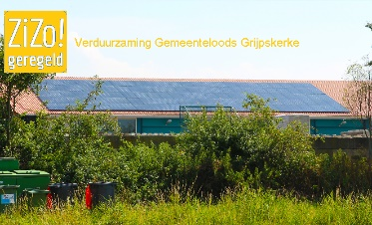Het verbruik van de gemeenteloods in 2015 was 15.669 m3 aan gas en 56.000 kWh aan elektra.

Dankzij de warmtepomp zal de loods geen gas meer gebruiken, maar neemt het elektra gebruik toe tot 74.000 kWh. De zonnepanelen zullen ongeveer 75.700 kWh per jaar opbrengen, waarmee het verwachte verbruik duurzaam wordt opgewekt.

|  |
| --- |
| Bijdrage aan doelstellingen |

Dit project draagt bij aan de volgende routes:



Route 5: Duurzame gemeentelijke organisatie



Route 8: Energie Neutraal

* Jaarlijks moeten we 40TJ aan besparing + opwekking realiseren
* Dit project bespaart 0,5TJ aan gas en wekt netto 0,2TJ aan elektriciteit op
* Samen is dit 1,8% van ons jaarlijkse doelstelling